Aufgabe wurde duchrgeführt von Orlovic Filip und Krajinovic Robert

Filius Netzwerk aufsetzen, inkl transportnetz, Webserver und DNS:

IP-Bereiche:

Orlovic Filip - 10.33.27.0/24

Krajinovic Robert - 10.33.22.0/24

Transportnetz: 10.10.10.0/30

Zuerst wurden den PC’s IP-adressen vergeben, in betracht des IP-bereichs.

Der Webserver und DNS wurde am PC installiert.

Allgemeine Topologie:

Ein Bild, das Kabel enthält.

Alle Clients wurden dem Recursive DNS als DNS-Server angegeben.

DNS einträge Orlovic (Autoritärer DNS):

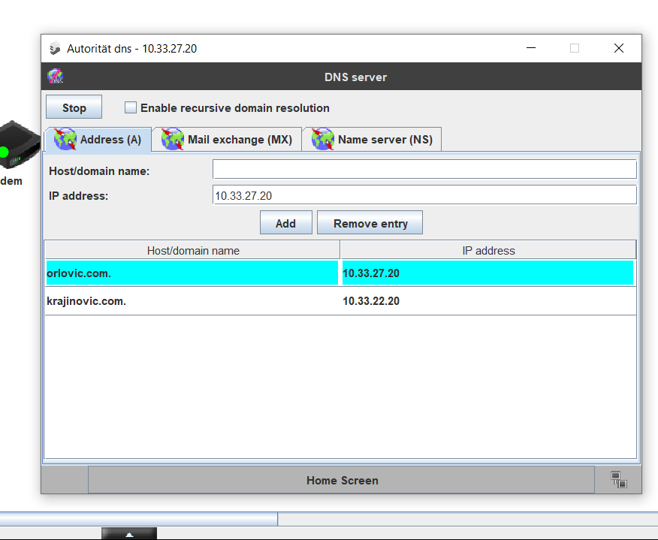

Recursive DNS (Krajinovic):

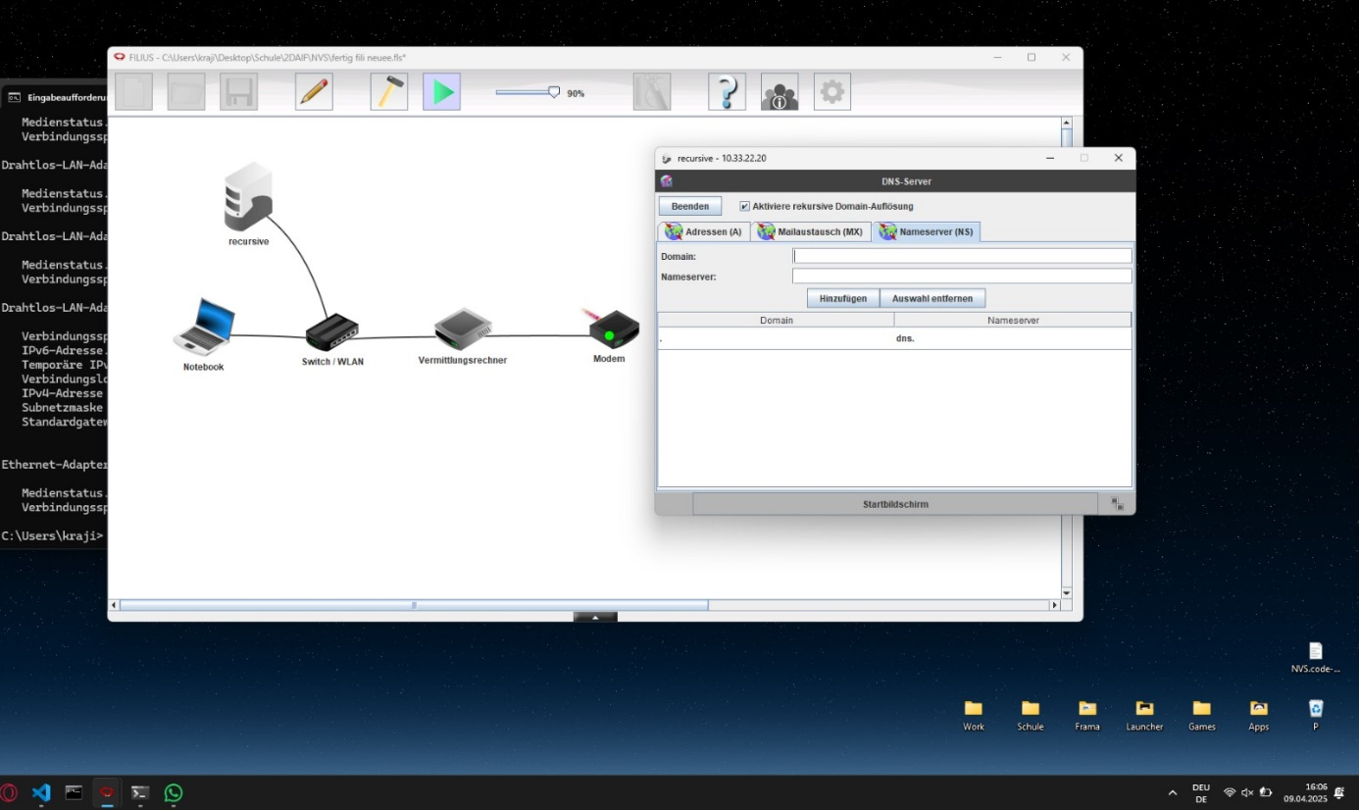

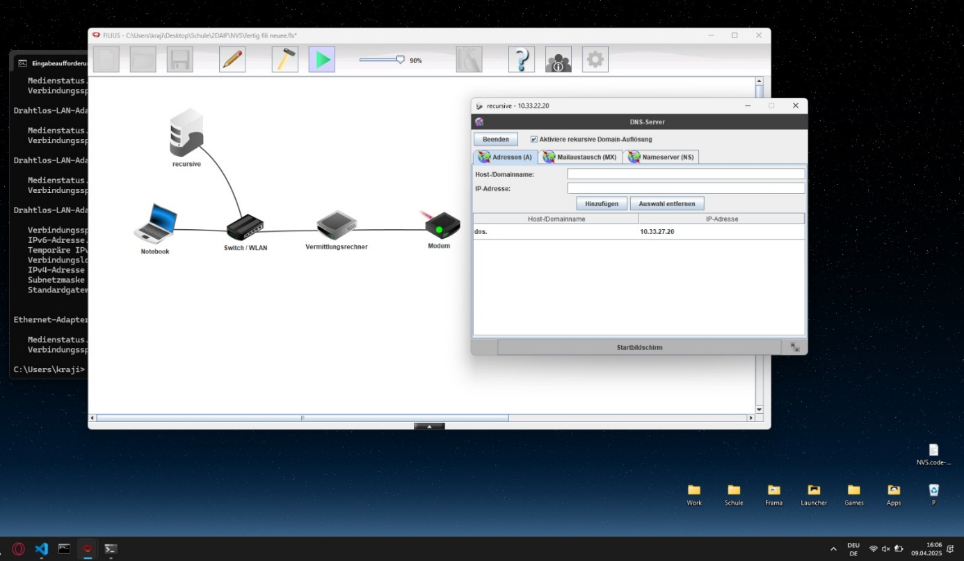

Erreichbarkeit der Webserver:

Ein Bild, das Text, Elektronik, Screenshot, Software enthält.

Alle DNS-Abfragen wurden an den Recursive DNS gesendet!

Webserver erreichbar 🡪 ping funktioniert ebenfalls netzübergreifend.

Ebenso habe ich einen DHCP-Server benutzt:

Ein Bild, das Text, Screenshot, Display, Software enthält.

Damit schließe ich die Aufgabe ab.